
责任编辑：庞浩明思
电 话：18513790720
传 真：86-010-85725399
编辑邮箱：hljbsc2017zsw@163.com
地址：北京市朝阳区高碑店东区B区8-1 邮编：100022

2021.4.23

目录
2021.4.23 1
一．中国国内电石市场 3
2.3 重点PVC厂家价格 7
2.4 国内PVC现货市场价格 9
2.5国际PVC市场价格 9
三、相关产品 10
3.1原油 10
3.2 乙烯 11
3.3 EDC 12
3.4 VCM 13
3.5电石 14

国内电石市场价格走势分析 ：
本周国内电石价格继续上扬，市场货源依旧维持紧张态势。现阶段乌海地区出货顺畅，无库存压力，主流出厂价格在4150元/吨，较上周上调300元/吨;乌兰察布地区因前期开工负荷较高，本周限电力度有所增加，供应量减少。而下游采购厂家保持较高开工率，需求量大，但因供应问题下游待卸车减少，到货由区域不均转化为各区均有不足，厂家积极采购，上调采购价格吸引 货源。预计下周供不应求的情况依旧存在，电石市场整体上升趋势。

。
电石市场采购价格分析 ：
本周国内电石市场价格继续调整。本周期下游采购厂家，从电石到货区域性不均到各地区到货均有不足，积极采购，采购价格已上调100-250元/吨;受供应不足的情况影响下，预计下周采购价格仍呈现上升趋势。截止4月22日，山东地区接货价格在4280-4520元/吨;河北地区接货价格在4390-4415元/吨;大沽接货价格在4400元/吨;陕西北元接货价格在4060-4080元/吨;河南地区接货价格在4350-4400 元/吨; 东北地区接货价格在4430-4495元/吨;山西地区自提价格在4000元/吨;四川地区接货价格在4250元/吨。
后市预测：
本周国内电石出厂价格继续走高。目前乌海主流成交价格4150元/吨，;宁夏地区主流成交价格在4150-4350元/吨;乌盟地区出厂价格在4155-4200元/吨。
2.2大商所PVC期货价格
2021年大商所PVC主力合约收盘价格
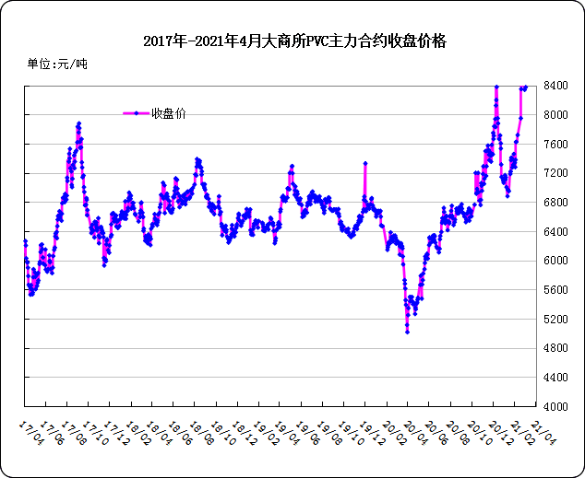

大商所PVC主力合约数据
 | 月份 | 开盘价 | 最高价 | 最低价 | 收盘价 | 结算价 | 成交量 | 持仓量 | 增仓
21-04-19 | 2009 | 8820 | 8,995 | 8,810 | 8,840 | 8,895 | 488,430 | 377,466 | 39,559
21-04-20 | 2009 | 8880 | 8,965 | 8,775 | 8,840 | 8,875 | 424,125 | 400,137 | 22,671
21-04-21 | 2009 | 8845 | 8,850 | 8,610 | 8,640 | 8,705 | 517,514 | 375,303 | -24,834
21-04-22 | 2009 | 8650 | 8,945 | 8,635 | 8,925 | 8,790 | 550,628 | 410,866 | 35,563
21-04-23 | 2009 | 8925 | 9050 | 8855 | 9040 | 8935 | 444954 | 457560 | 46694

2.3 重点PVC厂家价格
2021年国内PVC厂家价格走势图

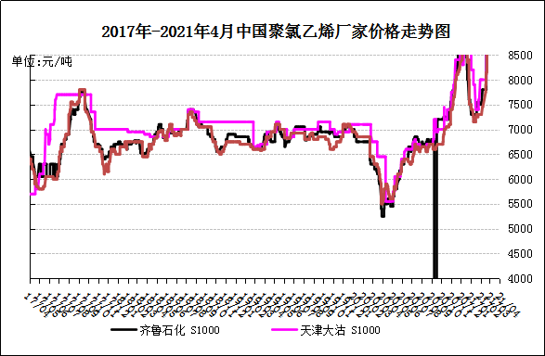

国内重点PVC厂家价格

单位：元/吨

日期 | 齐鲁石化 | 天津大沽 | 四川金路
日期 | S1000 | S1000 | SG3-5
21-04-19 | 9300 | 9900 | 8850
21-04-20 | 9300 | 9900 | 8850
21-04-21 | 9300 | 9900 | 8850
21-04-22 | 9300 | 9900 | 8800
21-04-23 | 9300 | 9900 | 8950

2.4 国内PVC现货市场价格
2021年国内PVC市场价格走势图
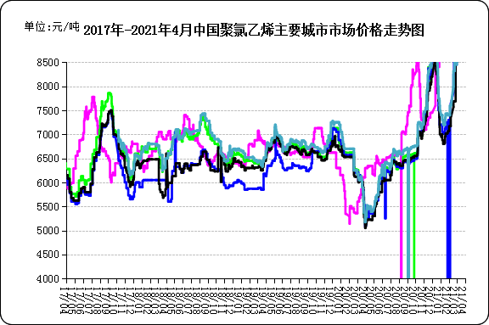

国内电石法PVC市场价格

日期 | 上海 | 杭州 | 临沂 | 河北 | 广州
21-04-19 | 9050 | 9050 | 9050 | 8840 | 9000
21-04-20 | 9050 | 9050 | 9050 | 8860 | 9050
21-04-21 | 8900 | 8900 | 9000 | 8870 | 8930
21-04-22 | 8900 | 8900 | 9000 | 8870 | 8950
21-04-23 | 9000 | 9000 | 9000 | 8880 | 9040

2.5国际PVC市场价格

2021年国际PVC价格走势图
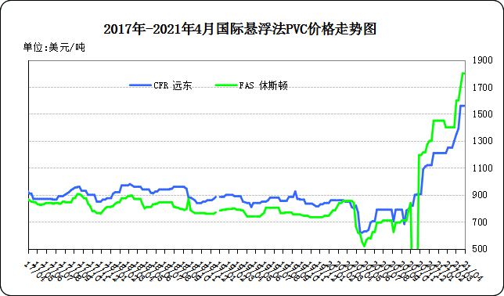
国际PVC市场价格

单位：美元/吨
 | CFR 中国 | FAS 休斯顿
21-4-1 | 1440 | 1800
21-4-8 | 1440 | 1800
21-4-15 | 1440 | 1800
21-4-22 | 1440 | 1800

相关产品

3.1原油
2021年国际原油期货价格走势图
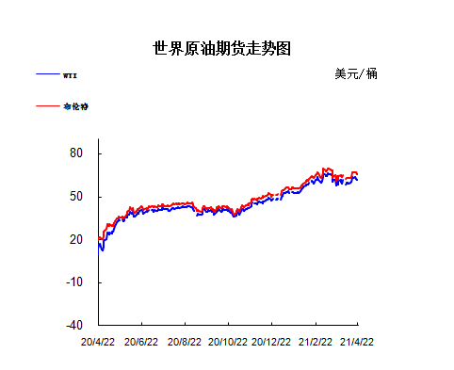

说明：1.NYMEX：美国纽约商品交易所西德州轻原油期货价格
- ICE：英国伦敦洲际交易所布伦特原油期货价格

国际原油期货价格

时间 | NYMEX | ICE
2021-4-16 | 63.13 | 66.77
2021-4-19 | 63.38 | 67.05
2021-4-20 | 62.44 | 66.57
2021-4-21 | 61.35 | 65.32
2021-4-22 | 61.43 | 65.4

3.2 乙烯
2021年国际乙烯单体市场价格走势图

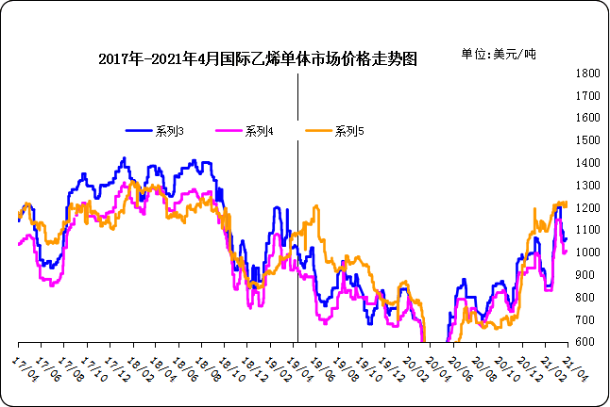

国际乙烯单体价格

单位：美元/吨
日期 | CFR东北亚 | CFR东南亚 | CIF西北欧
21-04-16 | 1105 | 1050 | 1347
21-04-19 | 1105 | 1050 | 1345
21-04-20 | 1105 | 1050 | 1240
21-04-21 | 1105 | 1050 | 1240
21-04-22 | 1105 | 1050 | 1254
3.3 EDC
2021年国际EDC市场价格走势图

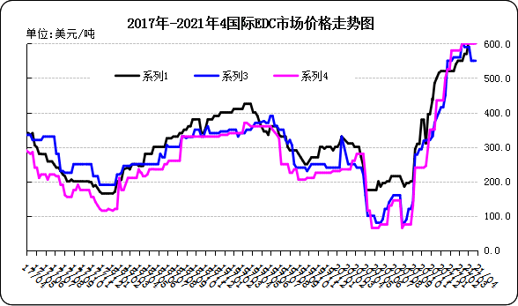

国际EDC市场价格

单位：美元/吨
日期 | CFR远东 | FOB西北欧 | FOB美国海湾
21/3/26 | 715 | 550 | 600
21/4/2 | 715 | 550 | 600
21/4/9 | 725 | 590 | 650
21/4/16 | 725 | 600 | 680
21/4/23 | 725 | 600 | 680

3.4 VCM
2021年国际VCM市场价格走势图

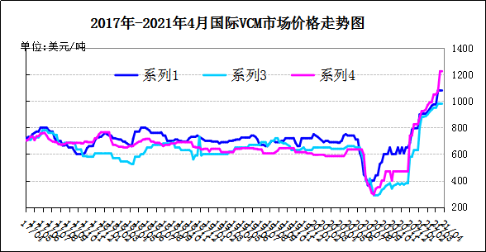

国际VCM市场价格

单位：美元/吨
日期 | CFR远东 | FOB西北欧 | FOB美国海湾
21/3/26 | 1300 | 1375 | 1475
21/4/2 | 1300 | 1375 | 1575
21/4/9 | 1300 | 1375 | 1575
21/4/16 | 1300 | 1100 | 1575
21/4/23 | 1300 | 1110 | 1575

专题：宏观统计数据

2021年3月份，全国居民消费价格同比上涨0.4%。其中，城市上涨0.5%，农村上涨0.4%;食品价格下降0.7%，非食品价格上涨0.7%;消费品价格上涨0.6%，服务价格上涨0.2%。一季度，全国居民消费价格与去年同期持平。
3月份，全国居民消费价格环比下降0.5%。其中，城市下降0.5%，农村下降0.6%;食品价格下降3.6%，非食品价格上涨0.2%;消费品价格下降0.8%，服务价格下降0.1%。
2021年3月31日国家统计局服务业调查中心和中国物流与采购联合会发布了中国采购经理指数。对此，国家统计局服务业调查中心高级统计师赵庆河进行了解读。
3月份中国制造业采购经理指数、非制造业商务活动指数和综合PMI产出指数分别为51.9%、56.3%和55.3%，比上月上升1.3、4.9和3.7个百分点，我国经济总体延续扩张态势。
2021年3月份，全国工业生产者出厂价格同比上涨4.4%，环比上涨1.6%;工业生产者购进价格同比上涨5.2%，环比上涨1.8%。1—3月平均，工业生产者出厂价格比去年同期上涨2.1%，工业生产者购进价格上涨2.8%。

更多精彩敬请关注：中华商务网
返回本期目录

